Tag der offenen Türe
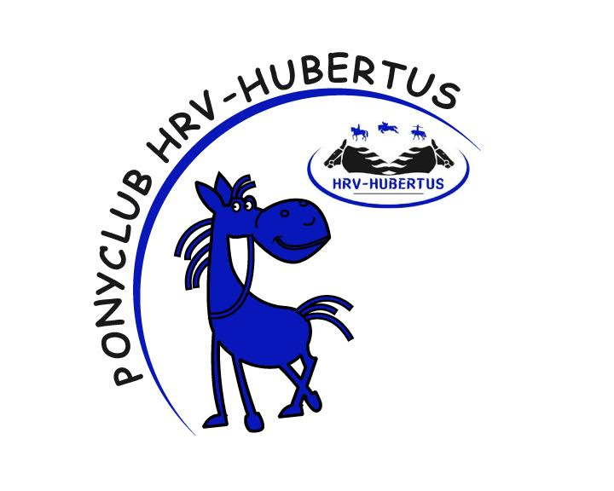
Ponyclub „HRV-Hubertus“
Samstag, 16. September 2017
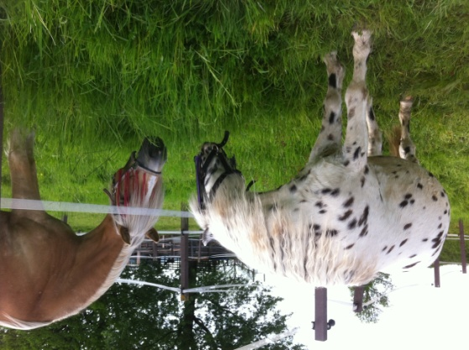
10.00 - 17.00 Uhr
- Ponyreiten

- Ponys pflegen

- Kinderschminken
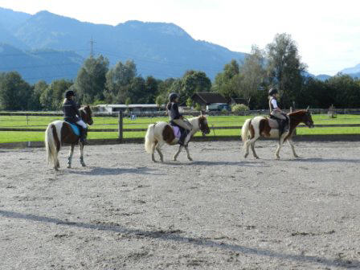
- Verschiedene Stationen
mit lustigen Spielen

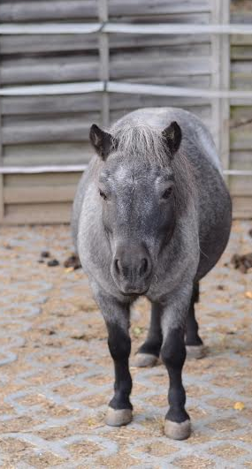
- Stand mit vielen Infos zu
unserem Ponyclub

- Gastronomie

- Große Tombola

(Bei unsicherer Wetterlage bitte telefonisch melden!!!)
Obere Mähder 1/ 6890 Lustenau
www.hrv-hubertus.at
Nähere Infos unter der Nummer: 0699/ 166 655 84

